ESTUDO TÉCNICO PRELIMINAR

CONTRATAÇÃO SERVIÇOS CONTINUADOS / 2022

1ª INSTÂNCIA / PODER JUDICIÁRIO DE MATO GROSSO

SÚMARIO

1. JUSTIFICATIVA DA AQUISIÇÃO 4
1.1. Necessidade a ser atendida 4
1.2. Partes interessadas/público-alvo 5
1.3. Alinhamento entre a necessidade da contração e o planejamento estratégico do PJMT 5
2. REQUISITOS DA SOLUÇÃO 5
3. LEVANTAMENTO DAS OPÇÕES DISPONÍVEIS 6
3.1. Modelo vigente/histórico da aquisição 7
3.2. Identificação das opções disponíveis 7
3.2.1. Serviços de Limpeza 7
3.2.2. Serviços de Copeiragem unificado com serviços de limpeza nas Comarcas de 1ª, 2ª e 3ª Entrâncias 7
3.2.3. Serviços de Telefonista unificado com serviços de Recepcionista nas Comarcas de 1ª, 2ª e 3ª Entrâncias 8
3.2.4. Serviços de (auxiliar) agente de serviços gerais 10
3.2.5. Serviços de controlador de estacionamento 11
3.2.6. Serviços de copeiragem 11
3.2.7. Serviços de telefonista 11
3.2.8. Jornadas Laborais 11
3.3. Adequação do ambiente 12
3.4. Custo e benefício das opções disponíveis 12
3.5. Estimativa de Custos 13
4. INDICAÇÃO DA SOLUÇÃO MAIS ADEQUADA 13
5. QUANTIFICAÇÃO DOS SERVIÇOS 13
6. INDICADORES DE DESEMPENHO DA AQUISIÇÃO 18
6.1. Instrumento de Medição de Resultados 18
6.2. Relatório de Qualidade 18
6.3. Aferições do Fiscal/Gestor 18
6.4. Identificação de Irregularidades 18
6.5. Glosa 19
6.6. Avaliação da qualidade dos serviços 19
7. RISCOS DA AQUISIÇÃO 21
8. INDICAÇÃO DAS RESTRIÇÕES INTERNAS E DAS PROVIDÊNCIAS A SEREM ADOTADAS PREVIAMENTE À CELEBRAÇÃO DO CONTRATO 22
9. VIGÊNCIA DA AQUISIÇÃO 23
10. FUNDAMENTAÇÃO LEGAL 23
11. EQUIPE DE PLANEJAMENTO DA AQUISIÇÃO 23
12. CONCLUSÃO DA EQUIPE MULTIDISCIPLINAR 24
13. ANEXO I – Quadros Comparativos (Atual Contratação e Contratação Futura – Quantidade de Postos de Serviços e Valores).......................................................................26
14. ANEXO II – Mapa das Regiões da Nova Contratação..................................................27
15. ANEXO III – Quantitativo de Postos por Região..........................................................28

ESTUDO TÉCNICO PRELIMINAR / 2021

1. JUSTIFICATIVA DA AQUISIÇÃO

  - Necessidade a ser atendida

Os Fóruns das Comarcas do Estado de Mato Grosso abrigam diversas varas cíveis e criminais, bem como juizados especiais e demais unidades administrativas indispensáveis à prestação jurisdicional, que, para o cumprimento de seu mister institucional necessitam da contratação dos serviços continuados nas áreas de recepcionista, telefonista, controlador de estacionamento, agente de serviços gerais, copeiragem, limpeza (interna e externa), asseio e conservação predial.
Neste contexto, as contratações aqui discriminadas são indispensáveis, uma vez que o Poder Judiciário do Estado de Mato Grosso não dispõe em seu quadro de pessoal de recursos humanos necessários para a execução direta desses serviços, justificando também por serem necessários ao competente desempenho das atribuições da Administração Pública. Consoante, observa-se que devido à natureza continuada dos serviços, a contratação a ser efetuada deverá se estender por mais de um exercício financeiro, ininterruptamente.
Para a Administração, a economicidade da contratação em tela será obtida pela competitividade entre empresas do ramo mediante regular e adequado certame licitatório, cujo fator preponderante será a proposta mais vantajosa para a administração, qual seja, aquela que ofertar o menor preço e satisfazer todas as exigências do edital.
Os postos de trabalho foram distribuídos por 04 (quatro) regiões, contendo 04 (lotes) cada e discriminando 06 (seis) tipos de serviços para cada espécie de atividade/categoria, objetivando dessa forma tornar mais atrativa a contratação e facilitar o gerenciamento e a fiscalização dos contratos, afastar a caracterização de pessoalidade e subordinação, obter economia processual bem como a padronização dos serviços e uniformes. Neste particular, justifica-se o agrupamento devido às peculiaridades do Estado de Mato Grosso quanto à distância entre locais e a organização das logísticas das demandas judiciárias, evitando o resultado “deserto” de qualquer serviço prestado às Comarcas.
Dessa forma, o objetivo da contratação dos serviços de forma contínua, com fornecimento de mão de obra, insumos e observância às recomendações de boa técnica, normas e legislações aplicáveis, é assegurar a continuidade da prestação desses serviços e suprir as necessidades do Contratante.
A contratação dos serviços de recepcionista se justifica pela necessidade de atendimento e direcionamento de advogados, jurisdicionados e público em geral, tendo em vista que os Fóruns atendem as pessoas que são partes em processos, participam de audiências e transitam pelos prédios do PJMT. O serviço é indispensável ao bom funcionamento do órgão jurisdicional, pois é atividade de natureza contínua e para as quais o Poder Judiciário não dispõe de servidores no seu quadro de pessoal.
Da mesma forma, a contratação do serviço de copeiragem, exclusivamente para as Comarcas de Entrância Especial, se justifica em razão das atividades se desenvolverem de forma contínua, indispensável para o funcionamento do órgão jurisdicional e para as quais o Poder não dispõe de servidores no quadro de pessoal.
A contratação dos serviços de limpeza se justifica pela necessidade de: (i) higienização contínua dos ambientes dos Fóruns, garantia de ambientes limpos e bem estar aos usuários que utilizam os serviços prestados pela Instituição; (ii) conservação do patrimônio público; (iii) atendimento do interesse público com a contratação mais vantajosa à Administração; e, (iv) manutenção da higiene nos ambientes de trabalho utilizados pelos servidores da Instituição.
A Contratação dos serviços de telefonista, exclusivamente para as Comarcas de Entrância Especial, justifica-se pela operacionalização de PABX, atendendo e direcionando as chamadas do público externo e interno, sendo esta atividade de natureza contínua, indispensável para ao bom funcionamento do órgão jurisdicional, não se dispondo de servidores no quadro de pessoal do TJMT.
A contratação de serviços de controlador de estacionamento nos Fóruns do Estado, que possuem estacionamento privativo de capacidade diversa, recebem diariamente Magistrados, Servidores, Promotores de Justiça, Defensores Públicos, funcionários de empresas terceirizadas, estagiários, autoridades e demais pessoas autorizadas, havendo fluxo considerável de veículos durante o horário de expediente, sendo portanto, necessária esta mão de obra especializada para o desempenho da função.
A contratação de serviços de agente de serviços gerais compreende, dentre outras, a execução de atividades de retirada, movimentação, recebimento e entregas internas e externas de processos, correspondências e expedientes em geral, bem como operar equipamentos de informática e manusear materiais de escritório das unidades organizacionais localizadas nos Fóruns, a fim de assegurar a continuidade dos serviços.
A utilização dos serviços de agente de serviços gerais contribui sobremaneira com a agilidade na distribuição de documentos e processos, pois deste modo, propicia-se aos demais servidores manter o foco laboral em suas atividades específicas, otimizando destarte o mister institucional.
As atividades listadas acima serão prestadas em todas as unidades organizacionais localizadas nos Fóruns, a fim de assegurar a continuidade dos serviços, sendo que a utilização dos serviços de agente de serviços gerais contribui sobremaneira para que os demais servidores possam realizar suas missões institucionais.

1.2 Partes interessadas/público-alvo

São partes interessadas na presente contratação as unidades que compõem a Primeira Instância do Poder Judiciário do Estado de Mato Grosso, com vistas a possibilitar a normalidade das atividades dos operadores do Direito e jurisdicionados em geral.

1.3 Alinhamento entre a necessidade da contração e o planejamento estratégico do PJMT

Esta contratação encontra-se alinhada com o Plano Estratégico do PJMT, sendo que, devido à priorização do primeiro grau de jurisdição – entrega pertencente ao Biênio 2021/2022 –, objetiva-se a garantia de maior efetividade na prestação jurisdicional.
A necessidade desta contratação encontra guarida no fato de que as vigências dos contratos atuais findarão nos meses de setembro do ano de 2022.

2. REQUISITOS DA SOLUÇÃO

Para o competente cumprimento da demanda, a empresa a ser contratada deverá cumprir requisitos como dispor de profissionais das categorias de recepcionista (CBO: 4221-05), telefonista (CBO: 4222-05), controlador de estacionamento (CBO: 5174-10), agente de serviços gerais (CBO: 4122-05), copeiragem (CBO 5134-25), servente de limpeza interna e externa (CBO 5143-20), asseio e conservação predial, os quais serão responsáveis pela execução dos serviços e deverão estar devidamente treinados e qualificados para tanto.
Deverá deter expertise em utilização de materiais, ferramentas e equipamentos necessários à realização dos serviços, em observância aos critérios e práticas de sustentabilidade, conforme Resolução n. 400/2021 do CNJ, bem como foco na gestão de pessoas e na qualidade do resultado.
Os serviços a serem prestados pela empresa contratada deverão pautar-se sempre pelo uso racional de recursos e equipamentos, de forma a evitar e prevenir o desperdício de insumos e material consumidos, bem como a geração excessiva de resíduos a fim de atender às diretrizes de responsabilidade ambiental adotadas pelo Poder Judiciário do Estado de Mato Grosso conforme Resolução n. 347/2020 do CNJ.
A contratada deverá ter pleno conhecimento e se responsabilizar pelo trabalho seguro de pessoas envolvidas com o manuseio de ferramentas, instrumentos, equipamentos e inflamáveis, conforme normativos em vigor do Ministério do Trabalho. Deve também se responsabilizar por ações e/ou omissões sobre os resíduos e rejeitos sólidos, líquidos e derivados nos locais das manutenções, removendo e destinando-os a locais próprios.
Em conformidade com a Resolução n 400 do CNJ, a empresa terceirizada vencedora da licitação deverá adotar práticas de sustentabilidade na execução dos serviços, usando produtos de limpeza e conservação de superfícies e objetos que obedeçam às determinações.
Da mesma forma, deverá adotar medidas para evitar o desperdício de água tratada, observar a Resolução CONAMA n. 20/1994, quanto aos equipamentos de limpeza que gerem ruído no seu funcionamento e fornecer aos empregados os equipamentos de segurança que se fizerem necessários à execução dos serviços.
Necessitará, também, implantar e realizar um programa de treinamento de seus empregados nos três primeiros meses de execução contratual, para redução de consumo de energia elétrica, de consumo de água e redução de produção de resíduos sólidos, observadas as normas ambientais vigentes.
Outrossim, será dever da terceirizada realizar a separação dos resíduos recicláveis descartados pelo órgão, a fim de destiná-los às associações e cooperativas dos catadores de materiais recicláveis, nos termos do Decreto nº 5.940, de 25 de outubro de 2006, sendo que, as ações referentes aos serviços desempenhados pela empresa, deverão respeitar as Normas Brasileiras – NBRs publicadas pela Associação Brasileira de Normas Técnicas sobre resíduos sólidos.

3. LEVANTAMENTO DAS OPÇÕES DISPONÍVEIS

Os serviços com dedicação exclusiva de mão de obra a serem executados serão contratados por meio de procedimento licitatório, na modalidade Pregão Eletrônico, observando os dispositivos legais, notadamente a Lei n. 8.666/93, bem como as demais normas pertinentes.

3.1. Modelo vigente/histórico da aquisição

Os serviços objeto deste Estudo Preliminar são prestados atualmente mediante os Contratos n. 113/2017 (CIA n. 0117684-70.2017.8.11.0000), 115/2017 (Cia n. 0117690-77.2017.8.11.0000), 120/2017 (Cia n. 0127664-41.2017.8.11.0000) e 33/2019 (Cia n. 0025252-61.2019.8.11.0000), entabulados com a empresa Liderança Limpeza e Conservação LTDA – CNPJ n. 00.482.840/0001-38, oriundos do PE 27/2017 (Cia n. 0168621-21.2016.8.11.0000).
O histórico de contratos continuados mostra a importância das exigências de qualificação econômico-financeira. Diferentemente de compra de material, por exemplo, a prestação de serviços continuados, com perspectiva de prorrogação por até 10 anos, para a qual não se vislumbra interrupção, exige cuidados extras com a qualificação econômico-financeira, sem, contudo, levar em consideração índices de lucratividade e rentabilidade, preservando-se, assim, o interesse público. Uma eventual interrupção dos serviços de limpeza, por descontinuidade de operação decorrente de incapacidade financeira da contratada, colocaria em risco o bom funcionamento das unidades jurisdicionadas.

3.2. Identificação das opções disponíveis

Foram analisadas contratações similares feitas por outros órgãos e entidades, por meio de consultas a outros ETPs e Editais, com o objetivo de identificar a existência de novas metodologias, tecnologias ou inovações que melhor atendessem às necessidades da Administração, sendo que, as identificadas, foram incorporadas na contratação em análise.

3.2.1. Serviços de Limpeza

Para a contratação de serviços de limpeza, asseio e conservação predial, tanto as empresas como os tomadores de serviços, em especial os órgãos públicos, efetivam a contratação de forma semelhante a esta que se pretende adotar, cumprindo as respectivas exigências legais, normativas e editalícias. Foi adotada nova produtividade de acordo com a Instrução Normativa n. 05/2017- SEGES/MPDG e a correspondente proporcionalidade na jornada de 30 e 36 horas semanais.
Na contratação em análise não foram identificadas situações específicas ou casos de complexidade técnica do objeto.

3.2.2. Serviços de Copeiragem unificado com serviços de limpeza nas Comarcas de 1ª, 2ª e 3ª Entrâncias

Realizou-se análise do Edital do Tribunal de Justiça de Minas Gerais (Licitação n. 077/18 - Processo n. 380/18 – Processo SIAD n. 283/18 – Modalidade: Pregão Eletrônico), observando-se que os serviços de copeiragem foram incorporados ao prestador de serviço (servente de limpeza), com gratificação por acúmulo de função. Definiu-se então, que nas Comarcas de 1ª, 2ª e 3ª Entrâncias, que atualmente possuem copeiras, ocorrerá a supressão desse posto de serviço (COPEIRA), substituindo-se os postos de servente de limpeza que, além das tarefas de copa (preparar e distribuir café e água nos recipientes adequados, quando necessário; recolher xícaras, copos, garrafas térmicas, jarras e demais utensílios utilizados durante o expediente, e outros) deverão realizar serviços de limpeza interna e externa, evitando-se a ociosidade e consequentemente otimizando a eficiência e a economicidade, neste particular.
Constatou-se não haver impedimento para que o colaborador exercente da função de auxiliar de limpeza também prepare e sirva o café, desde que tal atividade (cf. Parecer n. 001/2021 – Cia n. 0014894-66.2021.8.11.0000, Andamento n. 24) esteja disposta no contrato de trabalho. Dessa forma, evita-se o subaproveitamento do posto de copeira, que ocupa uma pequena fração da jornada laboral para cumprimento de seu mister.

3.2.3. Serviços de Telefonista unificado com serviços de Recepcionista nas Comarcas de 1ª, 2ª e 3ª Entrâncias

A partir da pesquisa abaixo, aferiu-se o quantitativo diário de ligações telefônicas recebidas pelas Unidades Judiciárias, conforme gráficos abaixo:

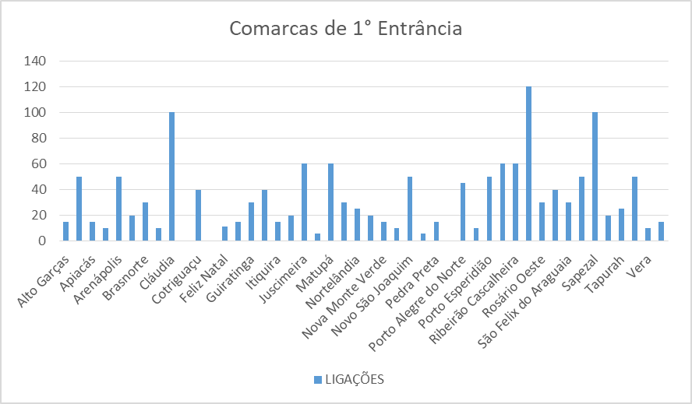

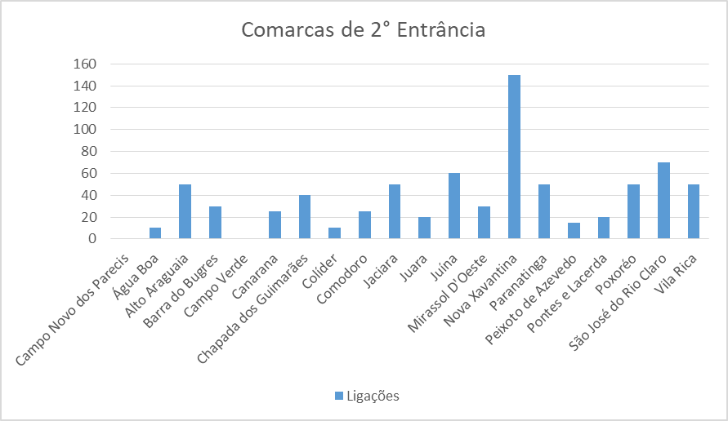

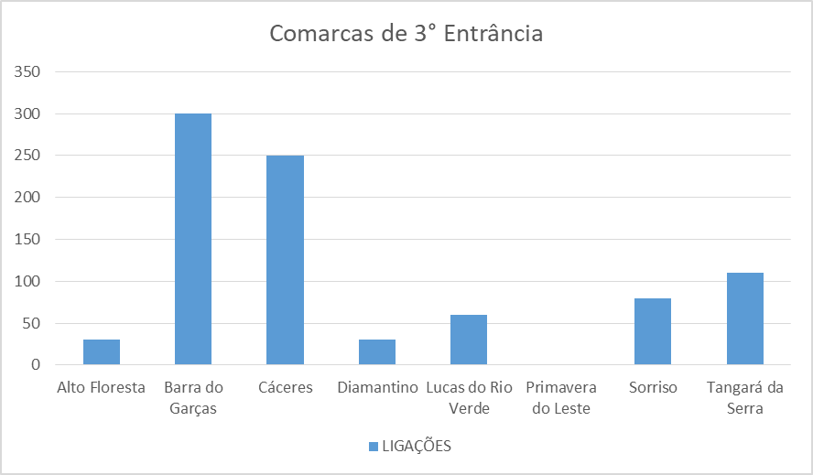

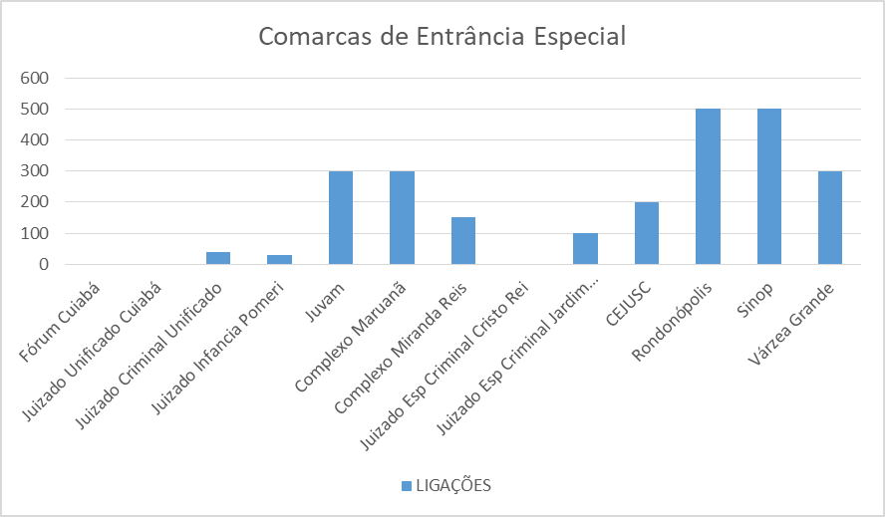

Visando o efetivo atendimento à sociedade, de forma célere e afinada com os avanços tecnológicos, foram disponibilizadas ferramentas virtuais como Balcão Virtual, Processo Judicial Eletrônico (PJe), Justiça 4.0, Programa de Implantação do Juízo 100% Digital, etc.
A inclusão dessas ferramentas tecnológicas possibilita a supressão dos postos de TELEFONISTAS, incluindo tal atividade aos serviços de RECEPCIONISTAS, medida que visa economicidade e eficiência.

3.2.4. Serviços de (auxiliar) agente de serviços gerais

A contratação de serviços de agente de serviços gerais compreende atividades de executar serviços de retirada, movimentação, recebimento e entregas/transporte de processos, correspondências, documentos, objetos e valores, dentro do Fórum/Juizados e externamente; operar e instalar, sempre que necessário e de forma adequada equipamentos eletrônicos (computador, impressora, copiadora, scanner, microfone, webcam, entre outros); operacionalizar os sistemas disponíveis para a execução dos serviços diários; providenciar envio e recebimento de documentos e malotes; executar serviços de apoio administrativo; auxiliar nos serviços do setor de trabalho, como tirar cópia de documentos, organizar pastas, preparar etiquetas, classificar documentos, arquivar documentos; tratar de documentos variados; digitar, registrar, preencher formulários, relatórios e demais documentos que forem solicitados; elaborar planilhas de controle de recebimentos de objetos e documentos; solicitar manutenção de máquinas e equipamentos; atender os públicos interno, externo e prestadores de serviço, em sendo o caso, encaminhá-los para quem possa sanar a demanda; classificar documentos e objetos; atender às requisições de informações relacionadas às atividades do respectivo setor; fixar ou substituir cartazes, avisos e outros impressos nos quadros de avisos; auxiliar no cadastramento de processos administrativos no sistema interno correspondente; elaborar e expedir correspondências; operacionar sistemas relacionado as suas atividades diárias; auxiliar em reuniões, audiências e júri; realizar levantamento do estoque de material existente, examinando registros efetuados para proceder, caso necessário, a sua reposição; zelar pela conservação de equipamentos e do local de trabalho; observar as instruções disciplinares do local de trabalho; observar prazo estipulado para execução de suas tarefas; manter sob sigilo as informações a que tiver acesso; responsabilizar-se pelos processos, correspondências, documentos, objetos e valores a serem transportados; atender aos chamados prontamente e com cortesia; cultivar ética profissional; demonstrar iniciativa; solicitar manutenção predial; zelar pelo patrimônio; abrir, preparar e entregar malotes; utilizar e-mail; receber e controlar materiais e bens patrimoniais diversos; pesquisar processos arquivados realizando carga as unidades judiciárias, se necessário; receber, selecionar, organizar caixas de arquivo; postar e retirar documentos e objetos nas agências do correio; prestar conta de valores recebidos e pagos; atender eventuais ligações telefônicas do público externo direcionando aos setores pertinentes e efetuar ligações para o público interno.

3.2.5. Serviços de controlador de estacionamento

O fluxo de veículos é considerável ao longo do horário de expediente, sendo que os Fóruns do Estado que possuem estacionamento privativo com guarita, recebem diariamente Magistrados, Servidores, Promotores de Justiça, Defensores Públicos, funcionários de empresas terceirizadas, estagiários, autoridades e demais pessoas autorizadas, sendo necessária a contratação de mão de obra especializada para o desempenho da referida função.

3.2.6. Serviços de copeiragem

Os serviços de copeiragem foram mantidos nas Comarcas de Entrância Especial, e consistem na realização de serviços de café, preparando e distribuindo água quente, chá, café e demais bebidas; organização e preparo de bandejas, pratos e mesas; recolhimento e lavagem de xícaras, copos, garrafas térmicas, jarras e demais utensílios e vasilhames; lavagem e higienização dos equipamentos e dos eletrodomésticos que compõem a copa e suas dependências.

3.2.7. Serviços de telefonista

Os serviços de telefonista foram mantidos nas Comarcas de Entrância Especial, e consistem em atender e direcionar ligações telefônicas de clientes internos e externos aos setores competentes, informar endereços e número de telefones das Comarcas e diversos setores do Poder Judiciário, manter atualizada permanentemente lista telefônica do Poder Judiciário; apresentar relatórios mensais sobre o serviço executado, manter controle de acordo com a determinação do fiscal a respeito dos tipos de ligações telefônicas a serem efetuadas (celular, interurbano).

3.2.8. Jornadas Laborais

Será implantada a jornada laboral de 30 horas semanais para a execução dos serviços nas áreas de recepcionista, telefonista, controlador de estacionamento, agente de serviços gerais, copeiragem, limpeza (interna e externa), asseio e conservação predial, havendo o serviço de limpeza de vidros externos apenas na Comarca de Várzea Grande/MT. Em específico, o serviço de limpeza nas Comarcas de Entrância Especial terá jornada de jornada laboral 36 horas semanais.
Visando satisfazer os princípios da economicidade e eficiência, ao decidir-se pelas jornadas supramencionadas, será suprimido o pagamento referente ao vale alimentação, gerando considerável redução de recurso financeiro em favor da Administração. À frente, demonstra-se o atual cenário das diferentes jornadas laboradas (com predominância de 30h semanais) nas dependências de 1ª, 2ª e 3ª Entrância, e Entrância Especial, ex positis:

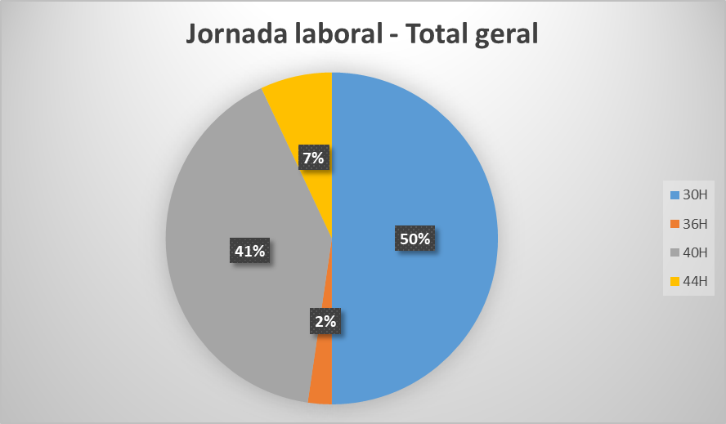

3.3. Adequação do ambiente

O Tribunal de Justiça do Estado de Mato Grosso, compreendendo todas as Unidades Judiciárias, Comarcas e Juizados, já possui contratos dessa natureza para os edifícios com os quais será licitado; dessa forma, não se vislumbram necessidades específicas de adequação dos ambientes.

3.4. Custo e benefício das opções disponíveis

A solução que atende os interesses e necessidades da Administração é a contratação de pessoa jurídica especializada para a prestação de serviços continuados de limpeza, asseio e conservação predial, com dedicação exclusiva de mão de obra e fornecimento de material de consumo e equipamentos, a serem executados nas unidades do Poder Judiciário de Mato Grosso, com vigência de até 60 (meses), conforme art. 57, II, da Lei n. 8.666/93.
Quanto à forma de contratação dos serviços de limpeza, asseio e conservação predial, a opção escolhida é a contratação de prestação dos serviços com a unidade de medida m² (metro quadrado) de área a ser limpa e conservada em todas as Comarcas e Juizados do PJMT.
Quanto ao fornecimento de equipamentos e materiais para os serviços de limpeza e de copa a opção escolhida é a de que a empresa terceirizada preste os serviços e forneça todos os equipamentos e materiais necessários para a execução do serviço. Estes insumos estão relacionados nas planilhas anexas aos Andamentos n. 35 e 36 do Cia n. 0014894-66.2021.8.11.0000, sendo que tais dados consideraram o consumo por comarcas e por regiões, no período de 2019/2020.

3.5. Estimativa de Custos

Para composição de tais valores, solicitou-se ao Apoio Contábil/Trabalhista a elaboração de planilhas de custos e formação de preços, levando-se em consideração as Convenções Coletivas firmadas pelo Sindicato das Empresas de Asseio e Conservação no Estado de Mato Grosso (SEAC–2021) e pelo Sindicato dos Trabalhadores de Empresas de Prestação de Serviços de Telefonistas (SINTTEL – 2021/2022), bem como os encargos previstos em lei, taxa de custos indiretos e de lucro com base em orientação do Anexo VII-D da Instrução Normativa SEGES/MPDG n. 5/2017. O ISSQN foi cotado conforme a legislação de cada um dos municípios de Mato Grosso, conforme Parecer n. 665/2021 – Maciel Consultores - Andamento 32, Cia n. 0014894-66.2021.8.11.0000.

4. INDICAÇÃO DA SOLUÇÃO MAIS ADEQUADA

A solução que melhor atende as necessidades do Poder Judiciário de Mato Grosso é a contratação de empresa especializada em alocação de empregados para prestação de serviços terceirizados, de acordo com as especificações e exigências estabelecidas no Termo de Referência que balizará o processo licitatório.
Os serviços a contratar visam atender a necessidade do Poder Judiciário de forma permanente, contínua e por mais de um exercício financeiro, assegurando a integridade do patrimônio público e o necessário funcionamento das atividades finalísticas do órgão, de modo a manter a competente prestação jurisdicional, missão institucional da Administração Pública.
Com base em experiências anteriores, demonstra-se como melhor solução, a contratação por posto de trabalho, com estabelecimento de objetivos e índices de produtividade, visando a melhor performance quanto a prazo de execução, qualidade na prestação dos serviços, recursos humanos adequados bem como cumprimento das demais obrigações contratuais.

5. QUANTIFICAÇÃO DOS SERVIÇOS

Os quantitativos de postos foram aferidos com base na experiência em contratações anteriores, levando-se em consideração a produtividade efetivamente executada e os aspectos físicos das edificações, bem como pesquisa realizada pelo Departamento Administrativo, baseada em informações fornecidas pelas Unidades Judiciárias de Primeira Instância.
Considerou-se a quantidade de Comarcas a serem atendidas, as diversas realidades apresentadas pelos Gestores e a experiência dos contratos anteriores para delimitar as demandas e necessidades quanto aos serviços de limpeza, asseio e conservação, qual seja, uma produtividade mínima de 1 (um) posto de trabalho para 750 m² nas áreas internas e 1 (um) posto de trabalho para 4.875 m² nas áreas externas. Destarte, os serviços serão contratados com base na área física a ser limpa, estabelecendo-se uma estimativa do custo por metro quadrado, observadas as peculiaridades, o quantitativo de colaboradores, a produtividade, a periodicidade e a frequência de cada tipo de serviço e das condições do local objeto da contratação.
No cálculo da produtividade observou-se a metragem dos prédios a serem atendidos, de maneira que a produtividade (com arredondamentos*) em alguns casos é divergente dos mínimos estabelecidos a fim de garantir efetividade e economicidade na prestação dos serviços. À frente, quadro demonstrativo:

SERVIÇOS | REGIÃO 1 | REGIÃO 02 | REGIÃO 03 | REGIÃO 04 | TOTAL
Limpeza com Copeiragem | 4 | 30 | 26 | 24 | 84
Limpeza Interna | 68 | 51 | 64 | 51 | 234
Limpeza Vidros/Esquadrias | 4 | 0 | 0 | 0 | 4
Limpeza Externa | 7 | 22 | 24 | 14 | 67
Jardinagem | 2 | 0 | 0 | 0 | 2
Carga e Descarga | 5 | 0 | 0 | 0 | 5
Recepcionista Atendente | 25 | 40 | 41 | 34 | 140
Copeiragem | 19 | 2 | 4 | 0 | 25
Telefonista | 6 | 1 | 2 | 0 | 9
Controlador | 9 | 1 | 4 | 1 | 15
Agente Serviços Gerais | 14 | 29 | 26 | 21 | 90
Encarregado Líder | 3 | 0 | 1 | 0 | 4
Total | 166 | 176 | 192 | 145 | 679
* refere-se à metodologia adotada para aferição do quantitativo de postos de trabalho necessários a atender as áreas de 750 m² (interna) e de 4.875 m² (externa), considerando-se 01 (um) posto de serviço a cada intervalo de 0,5 (meio ponto) a partir do número inteiro.

Para quantificação dos serviços de limpeza utilizou-se as metragens de cada Unidade Judiciária (Região), conforme demonstrado nos quadros a seguir:

1ª Região

Comarca | Área Interna | Área Externa | Total | Produtividade Área Interna (750m2) | Produtividade Área Externa (4875m2)
Poconé | 1163,00 | 1019,00 | 2182,00 | 1,55 | 0,21
Santo Antônio de Leverger | 468,00 | 432,09 | 900,09 | 0,62 | 0,09
Chapada dos Guimarães | 2114,48 | 7885,52 | 10000,00 | 2,82 | 1,62
Fórum Cuiabá | 47790,00 | 17466,00 | 65256,00 | 63,72 | 3,58
Juizado Cuiabá Novo | 24019,22 | 725,31 | 24744,53 | 32,03 | 0,15
Juizado Infância-Pomeri | 2472,00 | 2356,00 | 4828,00 | 3,30 | 0,48
Várzea Grande | 21394,27 | 16605,73 | 38000,00 | 28,53 | 3,41

2ª Região

COMARCA | Área Interna | Área Externa | Total | ÁREA INTERNA (750m2) | ÁREA EXTERNA (4875m2)
Apiacás | 448,03 | 1083,00 | 1531,03 | 0,60 | 0,22
Aripuanã | 636,00 | 3861,00 | 4497,00 | 0,85 | 0,79
Brasnorte | 568,00 | 1088,00 | 1656,00 | 0,76 | 0,22
Cláudia | 545,77 | 615,22 | 1160,99 | 0,73 | 0,13
Colniza | 552,00 | 4390,00 | 4942,00 | 0,74 | 0,90
Cotriguaçu | 448,32 | 1571,68 | 2020,00 | 0,60 | 0,32
Feliz natal | 448,00 | 1320,00 | 1768,00 | 0,60 | 0,27
Guarantã do norte | 1178,32 | 645,07 | 1823,39 | 1,57 | 0,13
Itaúba | 448,32 | 1763,50 | 2211,82 | 0,60 | 0,36
Marcelândia | 448,32 | 3340,00 | 3788,32 | 0,60 | 0,69
Matupá | 573,00 | 6387,00 | 6960,00 | 0,76 | 1,31
Nova Canaã do Norte | 448,50 | 3390,00 | 3838,50 | 0,60 | 0,70
Nova Monte Verde | 450,00 | 1821,00 | 2271,00 | 0,60 | 0,37
Nova Ubiratã | 526,00 | 1573,00 | 2099,00 | 0,70 | 0,32
Paranaíta | 480,00 | 4320,00 | 4800,00 | 0,64 | 0,89
Porto dos Gaúchos | 1140,29 | 4861,00 | 6001,29 | 1,52 | 1,00
Tabaporã | 448,00 | 9552,00 | 10000,00 | 0,60 | 1,96
Tapurah | 484,00 | 2460,00 | 2944,00 | 0,65 | 0,50
Terra Nova do Norte | 448,32 | 4651,68 | 5100,00 | 0,60 | 0,95
Vera | 460,00 | 3942,00 | 4402,00 | 0,61 | 0,81
Colíder | 3144,00 | 6430,79 | 9574,79 | 4,19 | 1,32
Juara | 2055,61 | 1944,39 | 4000,00 | 2,74 | 0,40
Juína | 1131,00 | 8859,27 | 9990,27 | 1,51 | 1,82
Peixoto de Azevedo | 840,00 | 661,00 | 1501,00 | 1,12 | 0,14
Alta Floresta | 2079,51 | 3050,49 | 5130,00 | 2,77 | 0,63
Lucas do Rio Verde | 4753,48 | 20846,52 | 25600,00 | 6,34 | 4,28
Sorriso | 2500,00 | 4014,00 | 6514,00 | 3,33 | 0,82
Sinop | 4100,00 | 6052,00 | 10152,00 | 5,47 | 1,24
3º Região

Comarca | Área Interna | Área Externa | Total | Produtividade Área Interna (750m2) | Produtividade Área Externa (4875m2)
Alto Garças | 550,00 | 222,72 | 772,72 | 0,73 | 0,05
Alto Taquari | 450,00 | 1666,00 | 2116,00 | 0,60 | 0,34
Campinápolis | 572,00 | 7959,85 | 8531,85 | 0,76 | 1,63
Dom Aquino | 572,00 | 1357,65 | 1929,65 | 0,76 | 0,28
Guiratinga | 1218,00 | 4378,00 | 5596,00 | 1,62 | 0,90
Itiquira | 2420,65 | 6279,35 | 8700,00 | 3,23 | 1,29
Juscimeira | 1135,50 | 1085,00 | 2220,50 | 1,51 | 0,22
Novo São Joaquim | 448,11 | 6131,39 | 6579,50 | 0,60 | 1,26
Pedra Preta | 938,35 | 2603,00 | 3541,35 | 1,25 | 0,53
Porto Alegre do Norte | 2554,12 | 4838,00 | 7392,12 | 3,41 | 0,99
Querência | 667,00 | 3068,00 | 3735,00 | 0,89 | 0,63
Ribeirão Cascalheira | 450,55 | 1795,00 | 2245,55 | 0,60 | 0,37
São Félix do Araguaia | 587,00 | 653,64 | 1240,64 | 0,78 | 0,13
Água Boa | 2736,51 | 17263,49 | 20000,00 | 3,65 | 3,54
Alto Araguaia | 1463,05 | 3886,96 | 5350,01 | 1,95 | 0,80
Campo Verde | 1036,00 | 2074,00 | 3110,00 | 1,38 | 0,43
Canarana | 2818,12 | 7118,88 | 9937,00 | 3,76 | 1,46
Jaciara | 3407,03 | 6974,97 | 10382,00 | 4,54 | 1,43
Nova Xavantina | 3002,40 | 9150,76 | 12153,16 | 4,00 | 1,88
Paranatinga | 1500,00 | 1320,00 | 2820,00 | 2,00 | 0,27
Poxoréo | 1514,00 | 2646,00 | 4160,00 | 2,02 | 0,54
Vila rica | 824,45 | 2697,00 | 3521,45 | 1,10 | 0,55
Barra do Garças | 2890,40 | 8571,20 | 11461,60 | 3,85 | 1,76
Primavera do Leste | 3754,59 | 16245,41 | 20000,00 | 5,01 | 3,33
Rondonópolis | 5647,86 | 3144,00 | 8791,86 | 7,53 | 0,64

4º Região

Comarca | Área Interna | Área Externa | Total | Produtividade Área Interna (750m2) | Produtividade Área Externa (4875m2)
Araputanga | 1211,88 | 2747,26 | 3959,14 | 1,62 | 0,56
Arenápolis | 2554,12 | 4837,88 | 7392,00 | 3,41 | 0,99
Campo Novo Parecis | 1554,00 | 3287,50 | 4841,50 | 2,07 | 0,67
Jauru | 2600,00 | 7175,00 | 9775,00 | 3,47 | 1,47
Nobres | 404,70 | 2325,40 | 2730,10 | 0,54 | 0,48
Nortelândia | 407,75 | 995,05 | 1402,80 | 0,54 | 0,20
Porto Esperidião | 448,32 | 3552,00 | 4000,32 | 0,60 | 0,73
Rio Branco | 516,81 | 1359,00 | 1875,81 | 0,69 | 0,28
Rosário Oeste | 1060,00 | 6581,02 | 7641,02 | 1,41 | 1,35
São José dos Quatro Marcos | 1296,00 | 1741,00 | 3037,00 | 1,73 | 0,36
Sapezal | 543,40 | 1856,60 | 2400,00 | 0,72 | 0,38
Vila Bela da Santíssima Trindade | 638,36 | 2360,00 | 2998,36 | 0,85 | 0,48
Barra do Bugres | 3533,50 | 3545,46 | 7078,96 | 4,71 | 0,73
Comodoro | 1211,66 | 2375,00 | 3586,66 | 1,62 | 0,49
Mirassol D'oeste | 2818,11 | 7193,65 | 10011,76 | 3,76 | 1,48
Nova Mutum | 2953,56 | 7246,99 | 10200,55 | 3,94 | 1,49
Pontes e Lacerda | 2909,73 | 6814,19 | 9723,92 | 3,88 | 1,40
São José do Rio Claro | 867,00 | 3100,00 | 3967,00 | 1,16 | 0,64
Cáceres | 4275,00 | 6030,90 | 10305,90 | 5,70 | 1,24
Diamantino | 1825,91 | 1748,12 | 3574,03 | 2,43 | 0,36
Tangará da Serra | 3320,25 | 4780,05 | 8100,30 | 4,43 | 0,98

A metragem total, considerando as áreas internas e externas das Comarcas e Juizados do PJMT totaliza 519.498,11 m² (quinhentos e dezenove mil e quatrocentos e noventa e oito metros quadrados e onze centímetros).
O total de área interna compreende 169.643,13 m² (cento e sessenta e nove mil e seiscentos e quarenta e três metros quadrados e treze centímetros), com produtividade média de 692,42 m²/colaborador, considerados os arredondamentos e o número de 245 colaboradores.
O total da área externa compreende 349.854,98 (trezentos e quarenta e nove mil e oitocentos e cinquenta e quatro metros quadrados e noventa e oito centímetros), com produtividade média de 5.144,92 m²/colaborador, considerados os arredondamentos e o número de 68 colaboradores.
No equacionamento da produtividade e do quantitativo de insumos, levou-se em consideração o quantitativo de Magistrados, Servidores, Estagiários e Credenciados lotados em cada Comarca, constante da pesquisa anexa nos andamentos 18 a 22 - Cia n. 0014894-66.2021.8.11.0000, assim como as peculiaridades de algumas unidades judiciárias (Juizados que possuem atendimento durante todo o dia).
Os insumos foram estabelecidos por estimativa média de consumo do ano de 2019/2020 em cada Comarca, bem como de acordo com a metragem dos prédios a serem atendidos.
A partir do valor estimado do serviço de limpeza da nova contratação e a área total das Comarcas componentes da Primeira Instância do PJMT, obtém-se como estimativa de custo o valor de R$ 33,98/m² (trinta e três reais e noventa e oito centavos por metro quadrado).

6. INDICADORES DE DESEMPENHO DA AQUISIÇÃO

6.1. Instrumento de Medição de Resultados: Será utilizado o Instrumento de Medição de Resultados (IMR) conforme previsto na IN 05/2017 do MPDG, para análise da qualidade do serviço de limpeza e conservação.

6.2. Relatório de Qualidade: Até o primeiro dia útil do mês subsequente da execução, a CONTRATANTE apresentará um relatório de qualidade, em que constará o FQ (Fator de Qualidade) obtido pela empresa no mês de apuração. A partir do recebimento do relatório, caso necessário, a CONTRATADA poderá em até 03 (três) dias úteis apresentar justificativas para as prestações dos serviços abaixo do nível de satisfação mínimo estabelecido, que será avaliado pelo Fiscal/Gestor do Contrato em até 02 (dois) dias úteis, desde que comprovada a excepcionalidade da ocorrência, resultante exclusivamente de fatores imprevisíveis e alheios ao controle da empresa.

6.3. Aferições do Fiscal/Gestor: As aferições realizadas pelo Fiscal/Gestor ocorrerão com a presença do Líder/Encarregado para acompanhamento e que os possíveis problemas encontrados sejam sanados imediatamente. Serão observados os prazos contidos no Termo de Referência, parte integrante do Contrato.

6.4. Identificação de Irregularidades: Se durante a avaliação da execução contratual forem identificadas irregularidades ou má qualidade no serviço, conforme o IMR, o fiscal deverá apontar as falhas e notificar a Contratada formalmente e reportar ao gestor. Depois de decorrido o prazo de defesa, se a Contratada não se manifestar ou se a defesa não for aceita pela Contratante, deverão ser realizados os cálculos da glosa.

6.5. Glosa: Os valores glosados deverão ser recolhidos no prazo de 05 (cinco) dias úteis, a contar da correspondente notificação, ou descontadas do pagamento, ou, ainda, quando for o caso, cobradas judicialmente.

6.6. Avaliação da qualidade dos serviços: A avaliação mensal dos serviços se dará por meio de análise de 04 (quatro) indicadores, conforme quadros a seguir:

INDICADOR 1
Critério avaliado | Materiais de Limpeza / Consumo
Finalidade | Garantir que os materiais estimados no futuro Termo de Referência para que sejam entregues no prazo e quantidade solicitados.
Meta | Entregar 100% dos materiais na quantidade, qualidade e prazo especificado no contrato.
Aferição | Check-list de conferencia dos fiscais durante a entrega/nota de insumo
Periodicidade | Mensal
Ocorrência | Falta de material ou entrega de produto fora do prazo.
Critério de Aferição | Por dia de atraso na entrega do produto.
Carência | 01 dia
Forma de pontuação | 02 pontos negativos para cada dia de paralisação do equipamento
Quantidade de dias de equipamento paralisado
Pontuação final
INDICADOR 2
Critério avaliado | Equipamentos.
Finalidade | Garantir que os equipamentos estejam disponíveis e/em condições adequadas de uso
Meta | 100% dos equipamentos disponíveis ao uso
Aferição | Atendimento do prazo de 07 dias úteis para reposição ou conserto dos equipamentos após a devida notificação do fato pelo fiscal
Periocidade | Mensal
Ocorrência | Indisponibilidade de equipamentos
Critério de aferição | Por dia de indisponibilidade
Carência | 0 dias
Forma de pontuação | 02 pontos negativos para cada dia de paralização e/ou falta de equipamento.
Quantidade de setor não aprovado no mês
Pontuação final
INDICADOR 3
Critério avaliado | Equipe de colaboradores.
Finalidade | Garantir que os Colaboradores trabalhem devidamente uniformizados, recebam e utilizem os Equipamentos de Proteção Individual e Coletiva.
Meta | 100% dos Colaboradores uniformizados com Equipamentos de Proteção Individual e Coletiva em utilização.
Aferição | Numero de ocorrência de ausência de uniforme EPIs e EPCs
Periodicidade | Diária
Ocorrência | 1 – comparecimento de colaborador sem uniforme;  2 – colaborador executando os serviços sem utilizar EPIs e EPCs
Critério de aferição | 1 – por colaborador por dia  2 – por colaborador por dia
Carência | 1 – 2 dias  2 – 0
Forma de pontuação | 03 pontos negativos para cada ocorrência dos itens 1 e 2
Quantidade de dias ocorrência no mês
Pontuação final
INDICADOR 4
Critério avaliado | Frequência de execução dos serviço de limpeza
Finalidade | Garantir que a limpeza e conservação adequada dos ambientes das unidades
Meta | 100% da frequência mínima estabelecida no Anexo I – Limpeza (do Termo de Referencia 01/2017) sendo cumprida
Aferição | Check-list de conferência do fiscal
Periocidade | Mensal
Ocorrência | Descumprimento do cronograma mínimo por setor
Critério de aferição | Por setor não aprovado
Carência | 0 dias
Forma de pontuação | 5 pontos negativos por setor não aprovado
Quantidade de setor não aprovado no mês
Pontuação final
FAIXA DE PONTUAÇÃO | PERCENTUAL DO PAGAMENTO DA FATURA
90 A 100 PONTOS (DESEMPENHO ÓTIMO) | 100% DO VALOR MENSAL DA UNIDADE
80 A 89 PONTOS (DESEMPENHO BOM) | 90% DO VALOR MENSAL DA UNIDADE
70 A 79 PONTOS (DESEMPENHO REGULAR) | 80% DO VALOR MENSAL DA UNIDADE
ABAIXO DE 70 PONTOS (DESEMPENHO RUIM) | 70% DO VALOR MENSAL DA UNIDADE

A CONTRATANTE poderá proceder a rescisão ou não prorrogação do contrato caso o Fator de Qualidade dos serviços não atinja níveis mínimos de qualidade, de acordo com as seguintes condições:
I. Fator de Qualidade entre 70 e 79 pontos por 03 (três) meses seguidos em, no mínimo, 50% das unidades;
II. Fator de Qualidade entre 60 e 69 pontos por período igual ou superior a 03 (três) vezes durante 12 (dozes) meses de Contrato em, no mínimo, 50% das unidades;
III. Fator de Qualidade inferior a 50 pontos em um mês em, no mínimo, 50% das unidades.

7. RISCOS DA AQUISIÇÃO

Com foco na contratação de empresa terceirizada para prestação dos serviços nas áreas de recepcionista, telefonista, controlador de estacionamento, agente de serviços gerais, copeiragem, limpeza (interna e externa), asseio e conservação predial, mapeou-se os riscos (na contratação) referentes à disponibilidade orçamentária, prestação insuficiente dos serviços, atraso na conclusão da licitação, renovação contratual e atraso das obrigações trabalhistas e previdenciárias, conforme quadro abaixo:

Risco 01 – Não haver disponibilidade orçamentária
Probabilidade: | ( x ) Baixa ( ) Média ( ) Alta
Impacto: | ( ) Baixo ( ) Médio ( x ) Alto
Dano
A não contratação implicará na ausência de colaboradores terceirizados e consequente inviabilização do uso dos prédios dos Fóruns das Comarcas de 1ª Instância, vez que o TJMT não dispõe de servidores para o desempenho destas funções.

Ação Preventiva |  | Responsável
Buscar base no Planejamento Estratégico da Instituição. |  | Equipe de Planejamento da Contratação
Ação de Contingência |  | Responsável
Buscar remanejamento de valores previstos no orçamento anual, juntamente com revisão da necessidade imediata dos postos de serviço demandados. |  | Equipe de Planejamento da Contratação

Risco 02 – Prestação insuficiente dos serviços
Probabilidade: | ( x) Baixa ( ) Média ( ) Alta
Impacto: | ( ) Baixo ( x) Médio ( ) Alto
Dano
Serviços sendo prestados de forma que não abrange todas as necessidades institucionais.

Ação Preventiva |  | Responsável
Revisão de cada cláusula de obrigações da contratada e forma de prestação do serviço |  | Equipe de Fiscalização
Ação de Contingência |  | Responsável
Estudar o grau de insuficiência e refletir sobre a vantajosidade na rescisão contratual e abertura de novo processo licitatório. |  | Equipe de Fiscalização

Risco 03 – Atraso na conclusão da licitação
Probabilidade: | ( x) Baixa ( ) Média ( ) Alta
Impacto: | ( ) Baixo ( ) Médio ( x) Alto
Dano
Não atendimento à demanda no prazo necessário, prejudicando todo o funcionamento das instalações das Comarcas de 1ª Instância do PJMT.

Ação Preventiva |  | Responsável
Nomeação de maior número de servidores para apoiar a Equipe de Planejamento e Área Técnica. |  | Presidência do PJMT
Ação de Contingência |  | Responsável
Deflagração de contratação emergencial e ou prorrogar os atuais contratos na excepcionalidade. |  | Equipe de Planejamento e Pregoeiro

Risco 04 – Não aceitação da empresa contratada em renovar
Probabilidade: | ( x ) Baixa ( ) Média ( ) Alta
Impacto: | ( ) Baixo ( x ) Médio ( ) Alto
Dano
Atraso no processo de contratação e riscos peculiares dos prazos dos procedimentos licitatórios.

Ação Preventiva |  | Responsável
Abertura de processo de renovação com 06 meses de antecedência |  | Fiscal Administrativo
Ação de Contingência |  | Responsável
Abertura de novo processo de contratação |  | Equipe de Planejamento

Risco 05 – Atraso das obrigações trabalhistas e previdenciárias
Probabilidade: | ( ) Baixa ( x ) Média ( ) Alta
Impacto: | ( ) Baixo ( ) Médio ( x ) Alto
Dano
Atraso nos salários dos colaboradores e irregularidade quanto aos encargos trabalhistas perante os órgãos competentes.

Ação Preventiva |  | Responsável
Fiscalização mensal da documentação enviada referente ao processo pagamento. |  | Gestor do contrato
Ação de Contingência |  | Responsável
Convocação do 2° colocado no processo licitatório. |  | Presidência do PJMT

8. INDICAÇÃO DAS RESTRIÇÕES INTERNAS E DAS PROVIDÊNCIAS A SEREM ADOTADAS PREVIAMENTE À CELEBRAÇÃO DO CONTRATO

A contratação dos serviços objeto deste estudo preliminar ocorre no Tribunal de Justiça de Mato Grosso há algum tempo, tendo demonstrado resultados positivos, produtividade com ganhos de eficiência na qualidade na prestação dos serviços e menor dispêndio de recursos financeiros.
Necessário salientar, que no termo contratual serão estabelecidas todas as obrigações da Contratante e da Contratada, contendo os direitos e deveres de cada parte.
Por se tratar de contratação de solução em continuidade a contratos já existentes, a equipe não vislumbrou nenhuma restrição interna de caráter técnico, operacional, regulamentar, financeiro e orçamentário, que possam dificultar a implementação da solução a ser contratada.

9. VIGÊNCIA DA AQUISIÇÃO

A presente contratação terá o prazo de até 60 (sessenta) meses, eis que trata-se de prorrogação sucessiva de contratos de serviços e fornecimento contínuos, mediante previsão no edital e demonstração de vantajosidade, conforme Lei n. 8.666/93.

10. FUNDAMENTAÇÃO LEGAL

10.1. Constituição Federal de 1988;
10.2. Lei n. 8.666/93;
10.3. Lei n. 12.305/2010;
10.4. Consolidações das Leis Trabalhistas (CLT - DEL 5452/43);
10.5. Resolução n. 347/2020 do Conselho Nacional de Justiça – CNJ;
10.6. Resolução n. 400/2020 do Conselho Nacional de Justiça – CNJ;
10.7. Convenção Coletiva de Trabalho vigente de cada categoria;
10.8. Instrução Normativa n. 05/2017- SEGES/MPDG;
10.9. Instrução Normativa n. 40/2020;
10.10. Instrução Normativa SCL n. 08/2021;
10.11. Resolução CONAMA n. 20/1994;
10.12. Decreto n. 5.940/2006.

11. EQUIPE DE PLANEJAMENTO DA AQUISIÇÃO

Servidor / Matrícula | Área / Função
Adiles de Jesus – (Mat. 3981) | Analista Judiciária
Cláudia de Paula Souza Oliveira – (Mat. 8748) | Representante Comarcas 1ª Entrância
Cleide Vivian de Oliveira Neves – (Mat. 9157) | Representante Comarcas 3ª Entrância
Edislaine Cândido Costa – (Mat. 8569) | Representante Comarcas 2ª Entrância
Evandro Trindade do Amaral – (Mat. 43642) | Chefe Divisão – Dep. Administrativo
Ivone Regina Marca – (Mat. 8446) | Diretora Departamento Administrativo
Moacyr José Couto Daima Filho – (Mat. 37465) | Gerente Contratos – Dep. Administrativo
Rosana Maria de Souza Goulart – (Mat. 21063) | Representante Entrância Especial

12. CONCLUSÃO DA EQUIPE MULTIDISPINAR

Destaca-se que na presente contratação houve a efetiva participação das Gestoras Gerais representantes das 1ª, 2ª e 3ª Entrância e Entrância Especial, no que tange ao planejamento, coleta e análise dos dados resultantes da pesquisa realizada no âmbito da 1ª Instância do PJMT, além da participação dos servidores do Departamento Administrativo.
A solução que melhor atende às necessidades das Comarcas do Poder Judiciário é a contratação dos serviços comuns com dedicação exclusiva de mão de obra, para que se produza os resultados pretendidos.
As pesquisas realizadas, bem como o Parecer Jurídico n. 001/2021 Maciel Consultores, demonstraram a possibilidade da unificação dos serviços de AUXILIAR de COPA e LIMPEZA (que além dos serviços inerentes ao de copeiragem poderá exercer outros serviços de limpeza, necessários às unidades judiciárias, otimizando a prestação do serviço, neste particular, pois as atividades de copeira ocupam uma fração muito pequena da jornada de trabalho. Dessa forma o colaborador responsável pelo serviço de limpeza fará as atividades de preparar e servir o café, sem aumento da jornada, evitando o subaproveitamento da função específica de copeiragem. Ressalta-se que ainda foi incluído os custos dos insumos (café e açúcar) perecíveis.
Da mesma forma, objetivando otimizar a prestação de serviços, a atividade de RECEPCIONISTA ATENDENTE, agregará o serviço de atendimento telefônico, inerente também a sua função, para melhor aproveitamento. Neste giro, o prestador de serviço pode exercer outras tarefas dentro da jornada laboral, desde que compatíveis com a função contratada e dispostas no contrato de trabalho – o que foi expresso no presente ETP.
Outrossim, diante do resultado da pesquisa realizada e respondida pelos Gestores, indicou-se a necessidade premente de um colaborador multifuncional, diante da redução dos postos de serviços de telefonistas e copeiras nas 1ª, 2ª e 3ª Entrâncias. Portanto, decidiu-se pela implantação do posto de serviço de AGENTE DE SERVIÇOS GERAIS, que prestará os serviços inerentes ao necessário andamento das Unidades Judiciárias, de forma a evitar desvio de função e o pleno atendimento de demandas não previstas em outros postos de serviços, dentre elas operar e instalar de forma adequada equipamentos eletrônicos (computador, impressora, copiadora, scanner, microfone, webcam, entre outros), operacionalizar os sistemas disponíveis para a execução dos serviços diários, executar serviços de apoio administrativo, dentre outros.
Considerou-se atender a todas as demandas retratadas pelos Gestores de 1ª Instância (com exceção do Fórum da Capital que é atendido nos serviços de limpeza por contrato específico n. 29/2020 – Cia n. 0016444-33.2020.8.11.0000), bem como os benefícios diretos e indiretos que o órgão ou entidade almeja com tal contratação em termos de economicidade, eficácia, eficiência, ou seja, melhor aproveitamento dos recursos humanos, materiais e financeiros disponíveis, inclusive com respeito a impactos ambientais (como diminuição do consumo de papel, água, energia elétrica e outros) e a consequente melhoria da qualidade de produtos ou serviços oferecidos à sociedade.
Frente às novas funcionalidades de trabalho que o Tribunal de Justiça vem apresentando, advém a necessidade de algumas readequações nos postos de trabalho, as quais foram objeto deste Estudo Técnico Preliminar, levando sempre em consideração a necessidade do trabalho e o interesse da Administração Pública.

(Assinado digitalmente)
Adiles de Jesus
Analista Judiciária – Mat. 3981

(Assinado digitalmente)
Cláudia de Paula Souza Oliveira
Representante Comarcas 1ª Entrância – Mat. 8748

(Assinado digitalmente)
Cleide Vivian de Oliveira Neves
Representante Comarcas 3ª Entrância – Mat. 9157

(Assinado digitalmente)
Edislaine Cândido Costa
Representante Comarcas 2ª Entrância – Mat. 8569

(Assinado digitalmente)
Evandro Trindade do Amaral
Chefe Divisão – Dep. Administrativo – Mat. 43642

(Assinado digitalmente)
Ivone Regina Marca
Diretora Departamento Administrativo – Mat. 8446

(Assinado digitalmente)
Moacyr José Couto Daima Filho
Gerente Contratos – Dep. Administrativo – Mat. 37465

(Assinado digitalmente)
Rosana Maria de Souza Goulart
Representante Entrância Especiais – Mat. 21063

ANEXO I - Atual Contratação e Contratação Futura – Quantidade de Postos de Serviços e Valores

Região | Atual 44 horas | Projeção 30 horas | Projeção de Postos
1º Região | Postos | Postos | Aumento de Postos
120/2017 | 148 | 166 | 18
2º Região | Postos | Postos | Redução de Postos
113/2017 | 221 | 176 | (45)
3º Região | Postos | Postos | Redução de Postos
033/2019 | 234 | 193 | (41)
4º Região | Postos | Postos | Redução de Postos
115/2017 | 187 | 144 | (43)
Total Geral | 787 | 679 | (111)

Região | Atual 44 Horas |  | Projeção 30 horas |  | Projeção
1º Região | Valor Mensal | Valor Anual | Valor Mensal | Valor Anual | Acréscimo Anual
120/2017 | R$557.726,10 | R$6.692.713,20 | R$687.050,70 | R$8.244.608,40 | R$1.551.895,20
2º Região | Valor Mensal | Valor Anual | Valor Mensal | Valor Anual | Economia Anual
113/2017 | R$805.602,19 | R$9.667.226,28 | R$721.564,68 | R$8.658.776,16 | R$(1.008.450,12)
3º Região | Valor Mensal | Valor Anual | Valor Mensal | Valor Anual | Economia Anual
033/2019 | R$849.234,92 | R$10.190.819,04 | R$793.371,52 | R$ 9.520.458,24 | R$(670.360,80)
4º Região | Valor Mensal | Valor Anual | Valor Mensal | Valor Anual | Economia Anual
115/2017 | R$663.730,38 | R$7.964.764,56 | R$587.423,91 | R$7.049.086,92 | R$(915.677,64)
Total Geral | R$2.876.293,59 | R$34.515.523,08 | R$2.789.410,81 | R$33.472.929,72 | R$(1.042.593,36)

ANEXO II - Mapa das Regiões da Nova Contratação

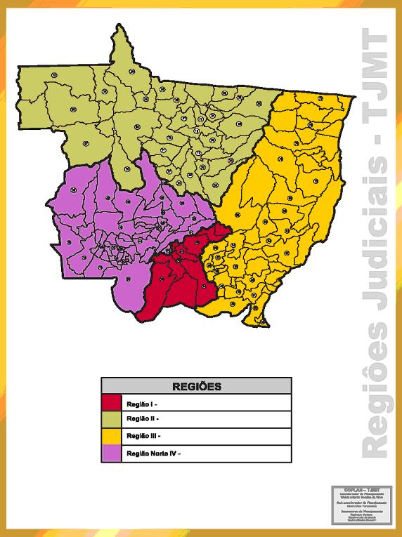

COMARCA | Região | Limpeza/ Coperiragem | Limpador Vidros | Jardinagem | Carga e Descarga | Limp. Interna | Limp. Externa | Total Postos Limpeza | Recepcionista Atendente | Copeiragem | Telefonista | Controlador | Agente Serviços Gerais | Encarregado/ Líder | Total Postos
Poconé | 1ª | 1 | 0 | 0 | 0 | 2 | 0 | 3 | 1 | 0 | 0 | 0 | 1 | 0 | 5
Santo Antônio de Leverger | 1ª | 1 | 0 | 0 | 0 | 1 | 0 | 2 | 1 | 0 | 0 | 0 | 1 | 0 | 4
Chapada dos Guimarães | 1ª | 1 | 0 | 0 | 0 | 1 | 1 | 3 | 2 | 0 | 0 | 0 | 1 | 0 | 6
Fórum Cuiabá | 1ª | 0 | 0 | 0 | 0 | 0 | 0 | 0 | 7 | 6 | 3 | 4 | 4 | 1 | 25
Juizado unificado Cuiabá | 1ª | 1 | 2 | 0 | 3 | 30 | 1 | 37 | 8 | 6 | 0 | 2 | 2 | 1 | 56
Juizado Infancia-Pomeri | 1ª | 0 | 0 | 0 | 0 | 4 | 1 | 5 | 1 | 2 | 1 | 0 | 2 | 0 | 11
Várzea Grande | 1ª | 0 | 2 | 2 | 2 | 30 | 4 | 40 | 5 | 5 | 2 | 3 | 3 | 1 | 59
07 Unidades |  | 4 | 4 | 2 | 5 | 68 | 7 | 90 | 25 | 19 | 6 | 9 | 14 | 3 | 166
ANEXO III – Quantitativo de Postos por Região

1º Região

2º Região
COMARCA | Região | Limpeza/ Coperiragem | Limpador Vidros | Limp. Interna | Limp. Externa | Total Postos Limpeza | Recepcionista Atendente | Copeiragem | Telefonista | Controlador | Agente Serviços Gerais | Encarregado/ Líder | Total Postos
Apiacás | 2ª | 1 | 0 | 1 | 0 | 2 | 1 | 0 | 0 | 0 | 1 | 0 | 4
Aripuanã | 2ª | 1 | 0 | 1 | 1 | 3 | 1 | 0 | 0 | 0 | 1 | 0 | 5
Brasnorte | 2ª | 1 | 0 | 1 | 0 | 2 | 1 | 0 | 0 | 0 | 1 | 0 | 4
Cláudia | 2ª | 1 | 0 | 1 | 0 | 2 | 1 | 0 | 0 | 0 | 1 | 0 | 4
Colniza | 2ª | 1 | 0 | 1 | 1 | 3 | 1 | 0 | 0 | 0 | 1 | 0 | 5
Cotriguaçu | 2ª | 1 | 0 | 1 | 0 | 2 | 1 | 0 | 0 | 0 | 1 | 0 | 4
Feliz Natal | 2ª | 1 | 0 | 1 | 0 | 2 | 1 | 0 | 0 | 0 | 1 | 0 | 4
Guarantã do Norte | 2ª | 1 | 0 | 2 | 0 | 3 | 1 | 0 | 0 | 0 | 1 | 0 | 5
Itaúba | 2ª | 1 | 0 | 1 | 0 | 2 | 1 | 0 | 0 | 0 | 1 | 0 | 4
Marcelândia | 2ª | 1 | 0 | 1 | 1 | 3 | 1 | 0 | 0 | 0 | 1 | 0 | 5
Matupá | 2ª | 1 | 0 | 1 | 1 | 3 | 1 | 0 | 0 | 0 | 1 | 0 | 5
Nova Canaã do Norte | 2ª | 1 | 0 | 1 | 1 | 3 | 1 | 0 | 0 | 0 | 1 | 0 | 5
Nova Monte Verde | 2ª | 1 | 0 | 1 | 0 | 2 | 1 | 0 | 0 | 0 | 1 | 0 | 4
Nova Ubiratã | 2ª | 1 | 0 | 1 | 0 | 2 | 1 | 0 | 0 | 0 | 1 | 0 | 4
Paranaíta | 2ª | 1 | 0 | 1 | 1 | 3 | 1 | 0 | 0 | 0 | 1 | 0 | 5
Porto dos Gaúchos | 2ª | 1 | 0 | 2 | 1 | 4 | 1 | 0 | 0 | 0 | 1 | 0 | 6
Tabaporã | 2ª | 1 | 0 | 1 | 2 | 4 | 1 | 0 | 0 | 0 | 1 | 0 | 6
Tapurah | 2ª | 1 | 0 | 1 | 1 | 3 | 1 | 0 | 0 | 0 | 1 | 0 | 5
Terra Nova do Norte | 2ª | 1 | 0 | 1 | 1 | 3 | 1 | 0 | 0 | 0 | 1 | 0 | 5
Vera | 2ª | 1 | 0 | 1 | 1 | 3 | 1 | 0 | 0 | 0 | 1 | 0 | 5
Colíder | 2ª | 1 | 0 | 4 | 1 | 6 | 2 | 0 | 0 | 0 | 1 | 0 | 9
Juara | 2ª | 1 | 0 | 3 | 0 | 4 | 2 | 0 | 0 | 0 | 1 | 0 | 7
Juína | 2ª | 1 | 0 | 2 | 2 | 5 | 2 | 0 | 0 | 0 | 1 | 0 | 8
Peixoto de Azevedo | 2ª | 1 | 0 | 1 | 0 | 2 | 2 | 0 | 0 | 0 | 1 | 0 | 5
Alta Floresta | 2ª | 2 | 0 | 3 | 1 | 6 | 3 | 0 | 0 | 0 | 1 | 0 | 10
Lucas do Rio Verde | 2ª | 2 | 0 | 6 | 3 | 11 | 3 | 0 | 0 | 1 | 1 | 0 | 16
Sorriso | 2ª | 2 | 0 | 4 | 1 | 7 | 3 | 0 | 0 | 0 | 1 | 0 | 11
Sinop | 2ª | 0 | 0 | 6 | 2 | 8 | 3 | 2 | 1 | 0 | 2 | 0 | 16
28 Unidades |  | 30 | 0 | 51 | 22 | 103 | 40 | 2 | 1 | 1 | 29 | 0 | 176

3º Região
COMARCA | Região | Limpeza/ Coperiragem | Limpador Vidros | Limp. Interna | Limp. Externa | Total Postos Limpeza | Recepcionista Atendente | Copeiragem | Telefonista | Controlador | Agente Serviços Gerais | Encarregado/ Líder | Total Postos
Alto Garças | 3ª | 1 | 0 | 1 | 0 | 2 | 1 | 0 | 0 | 0 | 1 | 0 | 4
Alto Taquari | 3ª | 1 | 0 | 1 | 0 | 2 | 1 | 0 | 0 | 0 | 1 | 0 | 4
Campinápolis | 3ª | 1 | 0 | 1 | 2 | 4 | 1 | 0 | 0 | 0 | 1 | 0 | 6
Dom Aquino | 3ª | 1 | 0 | 1 | 0 | 2 | 1 | 0 | 0 | 0 | 1 | 0 | 4
Guiratinga | 3ª | 1 | 0 | 2 | 1 | 4 | 1 | 0 | 0 | 0 | 1 | 0 | 6
Itiquira | 3ª | 1 | 0 | 3 | 1 | 5 | 1 | 0 | 0 | 0 | 1 | 0 | 7
Juscimeira | 3ª | 1 | 0 | 2 | 0 | 3 | 1 | 0 | 0 | 0 | 1 | 0 | 5
Novo São Joaquim | 3ª | 1 | 0 | 1 | 1 | 3 | 1 | 0 | 0 | 0 | 1 | 0 | 5
Pedra Preta | 3ª | 1 | 0 | 1 | 1 | 3 | 1 | 0 | 0 | 0 | 1 | 0 | 5
Porto Alegre do Norte | 3ª | 1 | 0 | 3 | 1 | 5 | 1 | 0 | 0 | 0 | 1 | 0 | 7
Querência | 3ª | 1 | 0 | 1 | 1 | 3 | 1 | 0 | 0 | 0 | 1 | 0 | 5
Ribeirão Cascalheira | 3ª | 1 | 0 | 1 | 0 | 2 | 1 | 0 | 0 | 0 | 1 | 0 | 4
São Félix do Araguaia | 3ª | 1 | 0 | 1 | 0 | 2 | 1 | 0 | 0 | 0 | 1 | 0 | 4
Água Boa | 3ª | 1 | 0 | 4 | 3 | 8 | 2 | 0 | 0 | 0 | 1 | 0 | 11
Alto Araguaia | 3ª | 1 | 0 | 2 | 1 | 4 | 2 | 0 | 0 | 0 | 1 | 0 | 7
Campo Verde | 3ª | 1 | 0 | 3 | 0 | 4 | 2 | 0 | 0 | 0 | 1 | 0 | 7
Canarana | 3ª | 1 | 0 | 4 | 1 | 6 | 2 | 0 | 0 | 0 | 1 | 0 | 9
Jaciara | 3ª | 1 | 0 | 5 | 1 | 7 | 2 | 0 | 0 | 1 | 1 | 0 | 11
Nova Xavantina | 3ª | 1 | 0 | 4 | 2 | 7 | 2 | 0 | 0 | 0 | 1 | 0 | 10
Paranatinga | 3ª | 1 | 0 | 2 | 0 | 3 | 2 | 0 | 0 | 0 | 1 | 0 | 6
Poxoréo | 3ª | 1 | 0 | 2 | 1 | 4 | 2 | 0 | 0 | 0 | 1 | 0 | 7
Vila Rica | 3ª | 1 | 0 | 1 | 1 | 3 | 2 | 0 | 0 | 0 | 1 | 0 | 6
Barra do Garças | 3ª | 2 | 0 | 4 | 2 | 8 | 3 | 0 | 0 | 1 | 1 | 0 | 13
Primavera do Leste | 3ª | 2 | 0 | 5 | 3 | 10 | 3 | 0 | 0 | 1 | 1 | 0 | 15
Rondonópolis | 3ª | 0 | 0 | 10 | 1 | 11 | 4 | 4 | 2 | 1 | 2 | 1 | 25
25 Unidades |  | 26 | 0 | 65 | 24 | 115 | 41 | 4 | 2 | 4 | 26 | 1 | 193

4º Região
COMARCA | Região | Limpeza/ Coperiragem | Limpador Vidros | Limp. Interna | Limp. Externa | Total Postos Limpeza | Recepcionista Atendente | Copeiragem | Telefonista | Controlador | Agente Serviços Gerais | Encarregado/ Líder | Total Postos
Araputanga | 4ª | 1 | 0 | 2 | 1 | 4 | 1 | 0 | 0 | 0 | 1 | 0 | 6
Arenápolis | 4ª | 1 | 0 | 3 | 1 | 5 | 1 | 0 | 0 | 0 | 1 | 0 | 7
Campo Novo Parecis | 4ª | 1 | 0 | 2 | 1 | 4 | 2 | 0 | 0 | 0 | 1 | 0 | 7
Jauru | 4ª | 1 | 0 | 3 | 1 | 5 | 1 | 0 | 0 | 0 | 1 | 0 | 7
Nobres | 4ª | 1 | 0 | 1 | 0 | 2 | 1 | 0 | 0 | 0 | 1 | 0 | 4
Nortelândia | 4ª | 1 | 0 | 1 | 0 | 2 | 1 | 0 | 0 | 0 | 1 | 0 | 4
Porto Esperidião | 4ª | 1 | 0 | 1 | 1 | 3 | 1 | 0 | 0 | 0 | 1 | 0 | 5
Rio Branco | 4ª | 1 | 0 | 1 | 0 | 2 | 1 | 0 | 0 | 0 | 1 | 0 | 4
Rosário Oeste | 4ª | 1 | 0 | 1 | 1 | 3 | 1 | 0 | 0 | 0 | 1 | 0 | 5
São José dos Quatro Marcos | 4ª | 1 | 0 | 2 | 0 | 3 | 1 | 0 | 0 | 0 | 1 | 0 | 5
Sapezal | 4ª | 1 | 0 | 1 | 0 | 2 | 1 | 0 | 0 | 0 | 1 | 0 | 4
Vila Bela da Santíssima Trindade | 4ª | 1 | 0 | 1 | 0 | 2 | 1 | 0 | 0 | 0 | 1 | 0 | 4
Barra do Bugres | 4ª | 1 | 0 | 5 | 1 | 7 | 2 | 0 | 0 | 0 | 1 | 0 | 10
Comodoro | 4ª | 1 | 0 | 2 | 0 | 3 | 2 | 0 | 0 | 0 | 1 | 0 | 6
Mirassol d'Oeste | 4ª | 1 | 0 | 4 | 1 | 6 | 2 | 0 | 0 | 0 | 1 | 0 | 9
Nova Mutum | 4ª | 1 | 0 | 4 | 1 | 6 | 2 | 0 | 0 | 0 | 1 | 0 | 9
Pontes e Lacerda | 4ª | 1 | 0 | 3 | 1 | 5 | 2 | 0 | 0 | 1 | 1 | 0 | 9
São José do Rio Claro | 4ª | 1 | 0 | 1 | 1 | 3 | 2 | 0 | 0 | 0 | 1 | 0 | 6
Cáceres | 4ª | 2 | 0 | 6 | 1 | 9 | 3 | 0 | 0 | 0 | 1 | 0 | 13
Diamantino | 4ª | 2 | 0 | 2 | 1 | 5 | 3 | 0 | 0 | 0 | 1 | 0 | 9
Tangará da Serra | 4ª | 2 | 0 | 4 | 1 | 7 | 3 | 0 | 0 | 0 | 1 | 0 | 11
21 Unidades |  | 24 | 0 | 50 | 14 | 89 | 34 | 0 | 0 | 1 | 21 | 0 | 144

